[3 Preferences Список, экраны и категории](https://startandroid.ru/ru/uroki/vse-uroki-spiskom/135-urok-72-preferences-spisok-ekrany-i-kategorii.html" \o "Урок 72. Preferences. Список, экраны и категории)

- используем в настройках список   
- группируем настройки по экранам и категориям

На прошлом уроке мы узнали, как несложно создается экран настроек, и использовали там чекбокс и поле для ввода. Немного расширим наши знания и используем новые компоненты:

список ([ListPreference](http://developer.android.com/reference/android/preference/ListPreference.html" \t "_blank)) – позволяет выбрать значение из нескольких возможных

экран ([PreferenceScreen](http://developer.android.com/reference/android/preference/PreferenceScreen.html" \t "_blank)) – с его помощью можно делать вложенные экраны с настройками

категория ([PreferenceCategory](http://developer.android.com/reference/android/preference/PreferenceCategory.html" \t "_blank)) – группировка нескольких настроек

Создадим простое приложение. На первом экране будем читать и отображать значение из настройки-списка. Второй экран будет отображать все настройки.

Создадим проект:

**Project name**: P0721\_PreferencesSimple2  
**Build Target**: Android 2.3.3  
**Application name**: PreferencesSimple2  
**Package name**: ru.startandroid.develop.p0721preferencessimple2  
**Create Activity**: MainActivity

Заполним **strings.xml**:

|  |
| --- |
| <?xml version="1.0" encoding="utf-8"?>  <resources>      <string name="app\_name">PreferencesSimple2</string>      <string-array name="entries">          <item>one</item>          <item>two</item>          <item>three</item>      </string-array>      <string-array name="entry\_values">          <item>1</item>          <item>2</item>          <item>3</item>      </string-array>  </resources> |

Мы создали два массива, чуть позже их используем для списка значений.

Рисуем основной экран **main.xml**:

|  |
| --- |
| <?xml version="1.0" encoding="utf-8"?>  <LinearLayout      xmlns:android="http://schemas.android.com/apk/res/android"      android:layout\_width="fill\_parent"      android:layout\_height="fill\_parent"      android:orientation="vertical">      <TextView          android:id="@+id/tvInfo"          android:layout\_width="wrap\_content"          android:layout\_height="wrap\_content"          android:text="">      </TextView>  </LinearLayout> |

Здесь только текстовое поле.

Создадим xml-файл с настройками **res/xml/pref.xml**:

|  |
| --- |
| <?xml version="1.0" encoding="utf-8"?>  <PreferenceScreen      xmlns:android="http://schemas.android.com/apk/res/android">      <CheckBoxPreference          android:key="chb"          android:summary="Description of checkbox"          android:title="Checkbox">      </CheckBoxPreference>      <ListPreference          android:entries="@array/entries"          android:entryValues="@array/entry\_values"          android:key="list"          android:summary="Description of list"          android:title="List">      </ListPreference>      <PreferenceScreen          android:key="screen"          android:summary="Description of screen"          android:title="Screen">          <PreferenceCategory              android:key="categ1"              android:summary="Description of category 1"              android:title="Category 1">              <CheckBoxPreference                  android:key="chb1"                  android:summary="Description of checkbox 1"                  android:title="CheckBox 1">              </CheckBoxPreference>              <CheckBoxPreference                  android:key="chb2"                  android:summary="Description of checkbox 2"                  android:title="CheckBox 2">              </CheckBoxPreference>              <CheckBoxPreference                  android:key="chb3"                  android:summary="Description of checkbox 3"                  android:title="CheckBox 3">              </CheckBoxPreference>          </PreferenceCategory>          <PreferenceCategory              android:key="categ2"              android:summary="Description of category 2"              android:title="Category 2">              <CheckBoxPreference                  android:key="chb4"                  android:summary="Description of checkbox 4"                  android:title="CheckBox 4">              </CheckBoxPreference>              <CheckBoxPreference                  android:key="chb5"                  android:summary="Description of checkbox 5"                  android:title="CheckBox 5">              </CheckBoxPreference>          </PreferenceCategory>      </PreferenceScreen>  </PreferenceScreen> |

Создавать его, конечно, можно не только через xml, но и конструктором. Вот такая получается картинка:

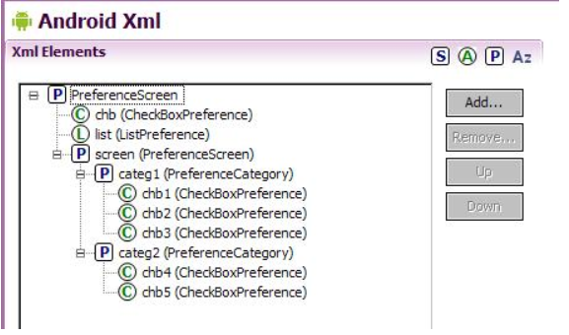

У нас в настройках будет чекбокс (chb), список (list) и вложенный экран (screen). Внутри screen две категории (categ 1 и categ2), а в них просто чекбоксы. Все просто и понятно.

Из интересного стоит отметить аттрибуты [entries](http://developer.android.com/reference/android/preference/ListPreference.html" \l "attr_android:entries" \t "_blank) и [entryValues](http://developer.android.com/reference/android/preference/ListPreference.html" \l "attr_android:entryValues" \t "_blank) у ListPreference. entries – это то, что отобразит список пользователю, а entryValues – это то, что сохранит система после выбора значения в списке. Мы используем тут два разных массива. В итоге список покажет значения ***one***, ***two***, ***three***, а сохранит соответственно ***1***,***2*** или ***3***. Можно использовать один массив в обоих атрибутах, тогда отображаемые и сохраняемые значения будут равны.

Создаем Activity для настроек – **PrefActivity.java**:

|  |
| --- |
| package ru.startandroid.develop.p0721preferencessimple2;    import android.os.Bundle;  import android.preference.PreferenceActivity;    public class PrefActivity extends PreferenceActivity {      @Override    protected void onCreate(Bundle savedInstanceState) {      super.onCreate(savedInstanceState);      addPreferencesFromResource(R.xml.pref);    }  } |

И **MainActivity.java**:

|  |
| --- |
| package ru.startandroid.develop.p0721preferencessimple2;    import android.app.Activity;  import android.content.Intent;  import android.content.SharedPreferences;  import android.os.Bundle;  import android.preference.PreferenceManager;  import android.view.Menu;  import android.view.MenuItem;  import android.widget.TextView;    public class MainActivity extends Activity {      TextView tvInfo;    SharedPreferences sp;        /\*\* Called when the activity is first created. \*/      public void onCreate(Bundle savedInstanceState) {          super.onCreate(savedInstanceState);          setContentView(R.layout.main);            tvInfo = (TextView) findViewById(R.id.tvInfo);          sp = PreferenceManager.getDefaultSharedPreferences(this);      }        protected void onResume() {        String listValue = sp.getString("list", "не выбрано");        tvInfo.setText("Значение списка - " + listValue);        super.onResume();      }        public boolean onCreateOptionsMenu(Menu menu) {        MenuItem mi = menu.add(0, 1, 0, "Preferences");        mi.setIntent(new Intent(this, PrefActivity.class));        return super.onCreateOptionsMenu(menu);      }  } |

В **onCreate**получаем доступ к настройкам.

В **onResume**выводим в tvInfo значение из настроек, которое записал туда список. Если значений нет, то пишем текст «не выбрано»

В **onCreateOptionsMenu**создаем пункт меню и вешаем на него Intent, который запустит нам экран настроек.

Остальные параметры читать не буду, это мы на прошлом уроке рассмотрели, там все просто.

Все сохраним и запустим.

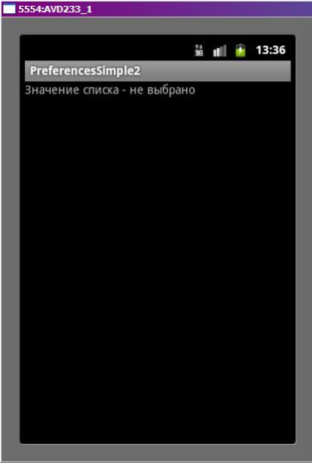

Изначально настройки пусты, в списке ничего не было выбрано.

Переходим через меню на экран настроек.

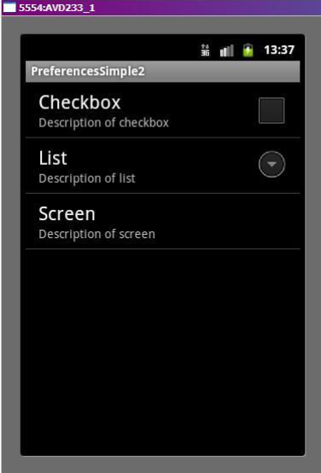

Первый пункт – чекбокс, второй – список, третий – вложенный экран.

Нажмем на список:

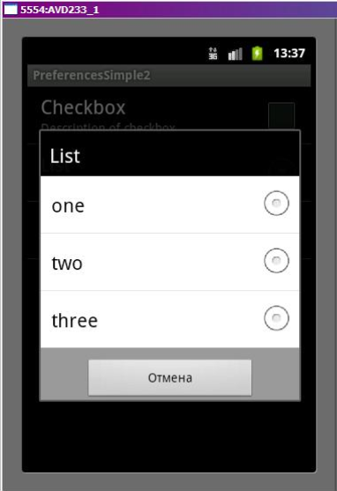

Показаны значения из списка entries. Выбираем устраивающее нас значение, список закрывается и сохраняется соответствующее значение из списка entry\_values. Можно вернуться на первый экран кнопкой Назад (Back) и убедиться в этом.

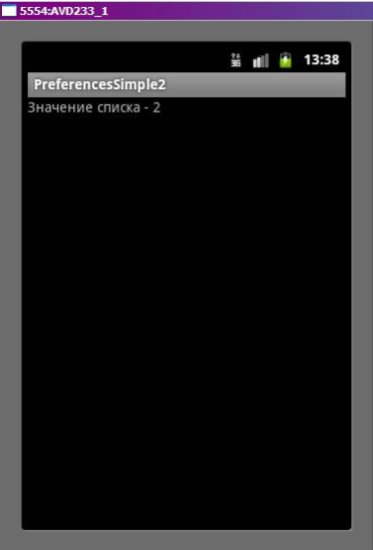

Я выбрал two, сохранилось 2.

Снова идем в экран настроек и жмем на вложенный экран Screen. Провалились внутрь.

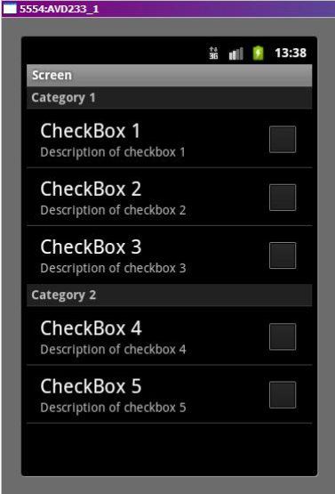

Тут куча чекбоксов, которые сгруппированы по двум категориям.

Теперь мы умеем создавать экраны настроек с группировкой элементов по категориям и подэкранам. Это значительно удобнее для пользователя, чем куча разных настроек на одном экране.